 | DEPARTAMENTO INFORMÁTICA
 | 2º ASIR - ASO
 | TALLER GRUPOS - PERMISOS

OBJETIVOS

- Repasar las características de los GRUPOS DE SEGURIDAD – Ambitos y permisos básicos.
- Repaso con atención de la documentación sobre PERMISOS adjunta.

EJERCICIOS DE GRUPOS Y PERMISOS

A TENER EN CUENTA:

- Los grupos de seguridad son una ayuda elemental para adjudicar permisos en masa

- Todos los ejercicios se deben de realizar bajo la Carpeta de RECURSOS, en W, que tendrá los mínimos permisos posibles para evitar la transmisión por herencia de permisos que sean contraproducentes para los procedimientos.

- Habrá que crear al menos dos grupos de seguridad de ámbito global con al menos un usuario creado a partir de plantilla.

- Hay que tener cuidado cuando el usuario pertenece a dos grupos, ya que la suma de permisos de ambas ACE´s será la resultante de sus permisos finales.

- Hay que tener en cuenta la herencia por defecto ya que la resultante de permisos hacia un grupo parte de la suma de los permisos implícitos mas explícitos.

EJERCICIOS DE CLASICO

Crear una estructura parecida al público de alumnos del colegio donde dos grupos (1ASIR y 2ASIR) puedan ir recorriendo todo el árbol sin poder leer ni modificar nada hasta que no estén en su respectiva carpeta compartida de curso. Podéis insertar archivos aleatoriamente en diversas carpetas, “CEPO”, para que los usuarios de estos dos grupos no las vean.

FPB
ADM
ESO
FPSUP
FP
FPM
2ASIR
ASIR
1ASIR
PUBLICO DE ALUMNOS
BACHILLERATO

EVIDENCIA

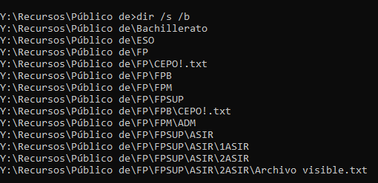

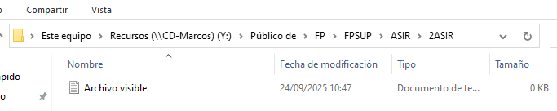
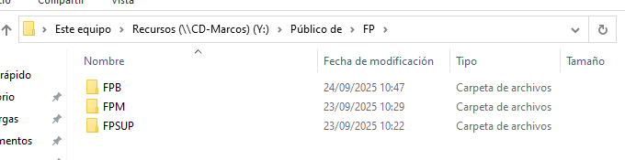

REPOSITORIO DE EJECUTABLES

Es otro recurso muy utilizado, solamente es posible realizar con ejecutables portables. Cuando el usuario accede, se ejecuta una instancia de la aplicación localmente en el cliente sin apenas suponer carga sobre el servidor.
Para evitar la manipulación por parte del usuario crearemos una carpeta con accesos directos al ejecutable-
Tenéis que buscar programas aplicaciones portables, unas 3 para posteriormente ubicarlas como recurso.
Crear en RECURSOS una carpeta denominada APLICACIONES EN RED, dentro de la carpeta habrá otra carpeta para las aplicaciones portables, los usuarios del dominio no pueden ver esta carpeta, lo que verán son accesos directos a los ejecutables portables y tendrán el permiso de ejecución.
\\RECURSOS\APLICACIONES EN RED
  - Acceso directo a la aplicación 1 ---- visible y ejecutable
  - Acceso directo a la aplicación 2---- visible y ejecutable
  - Acceso directo a la aplicación 2---- visible y ejecutable
\APLICACIONES PORTABLES --------INVISIBLE CON LAS APLICACIONES
  - Aplicación 1
  - Aplicación 2
  - Aplicación 3

EVIDENCIA

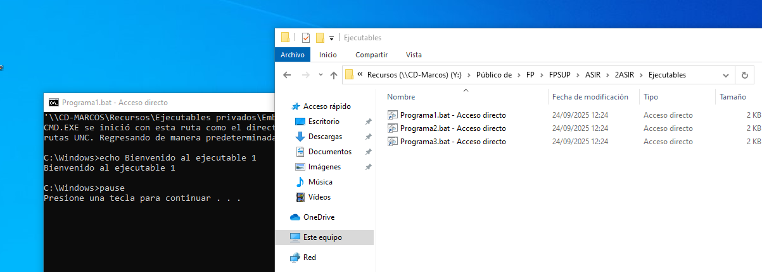

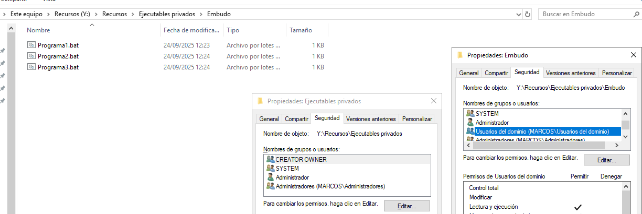

SUMA DE PERMISOS

Crear un recurso denominado COMÚN con permisos de lectura para un grupo y con permisos de lectura- escritura para otro grupo. Integrar archivos en su interior.
Crear un usuario “delegado” que pertenezca a ambos grupos y comprobar su acceso.

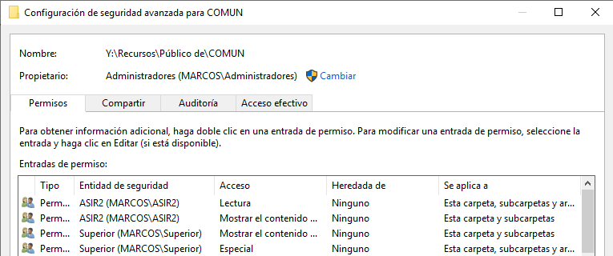

EVIDENCIA

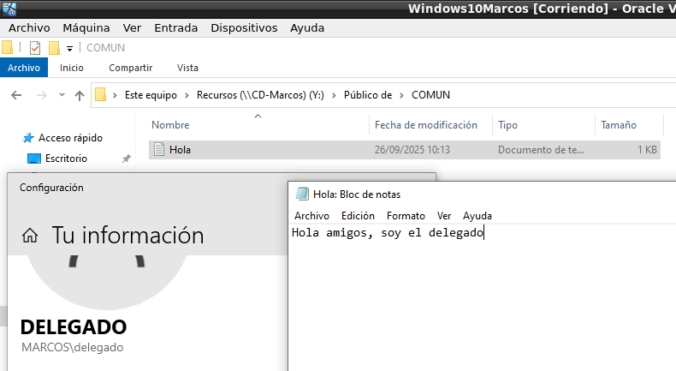
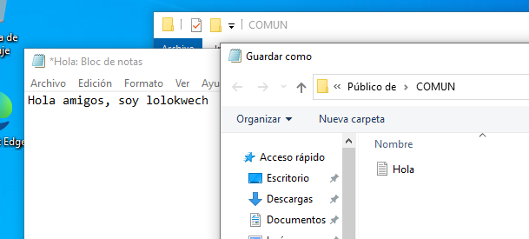

DENEGACIÓN

Partiendo de la estructura anterior probar a denegar al “delegado” en este caso una operación, escritura por ejemplo.
EVIDENCIA

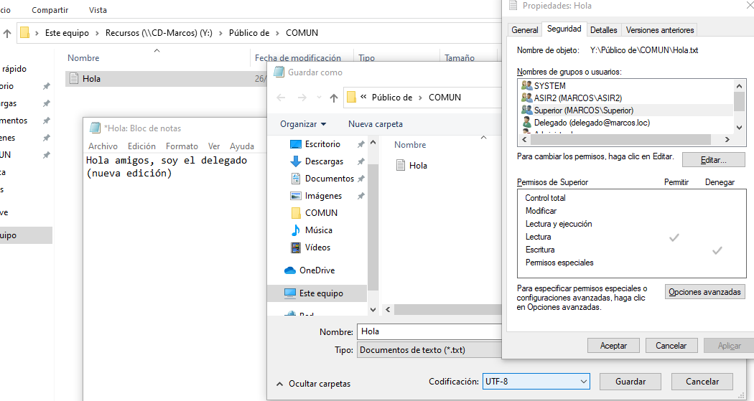

LA DENEGACIÓN HAY QUE INTENTAR EVITARLA SIEMPRE. Ya que produce una sobrecarga, nueva lista ACE, para aplicarla a todo un grupo es equivalente a quitar el grupo de la lista PERMITIR, y así no es necesario DENEGAR.
¿EN QUÉ CASOS SE DEBE DENEGAR?
Tan solamente cuando a un grupo le está permitido el acceso y operaciones, pero queremos a un usuario en concreto perteneciente a ese grupo, denegarle el permiso,

SEGUIMIENTO INSTANTÁNEO DEL ACCESO A UN RECURSO.

Para realizar una administración centralizada de los recursos compartidos locales accedemos a
la herramienta administrativa “Administración de equipos” y pulsamos en RECURSOS COMPARTIDOS, comprobar las SESIONES activas en ese momento, y el acceso a un recurso por parte de un usuario.

EVIDENCIA

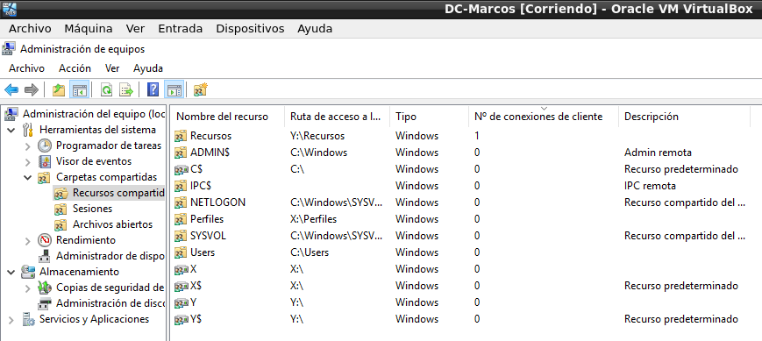
Es importante recalcar que es posible que, aunque esté con la sesión abierta en otro equipo, no se muestre como tal por un fallo de la sincronización. Desconozco por qué pasa esto, pero es siempre un error que se soluciona solo, por lo que no es necesario intervenir.

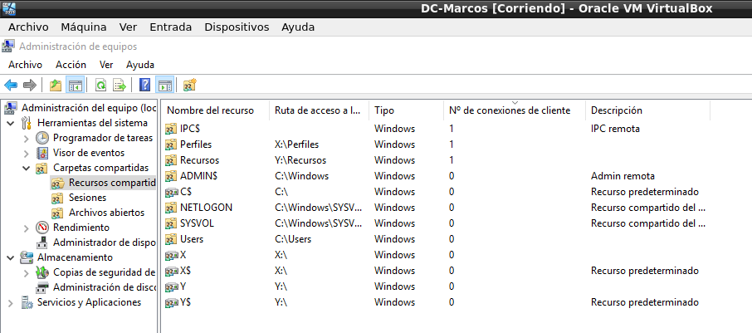
Esto pasa cuando fuerzo la sincronización.

